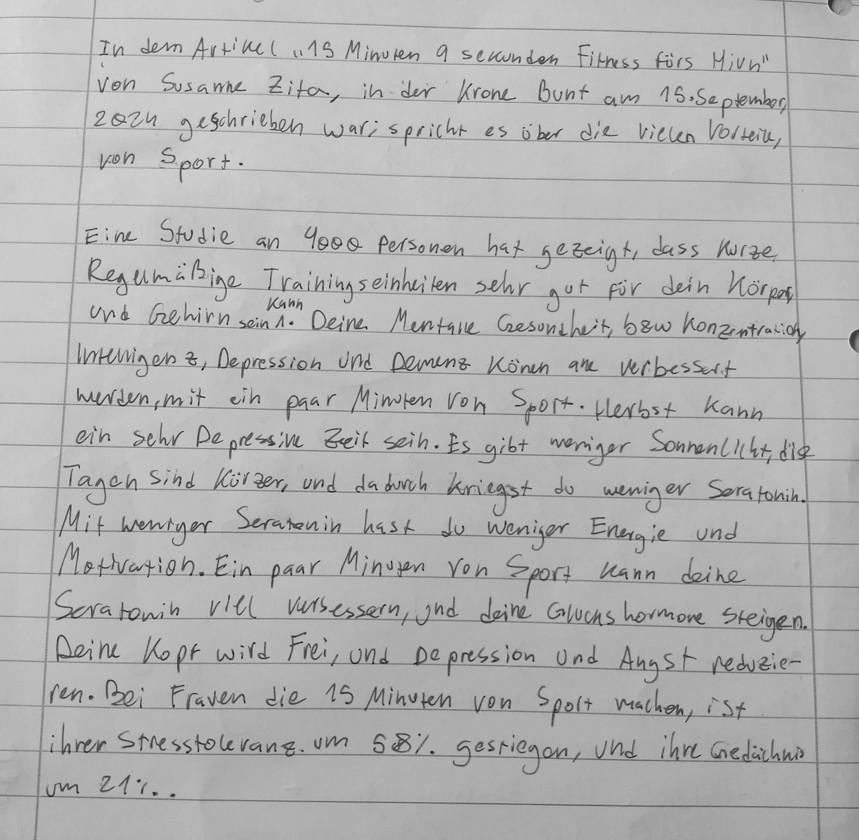

**Original**:

In dem Artikel 15 Minuten 9 Sekunden Fitness fürs Hirn von Susanne Zita, in der Krone bunt am 15.September 2024 geschrieben war; spricht es über die vielen Vorteilen von Sport.

Eine Studie an 4000 Personen hat gezeigt, dass kurze Regelmäßige Trainingseinheiten sehr gut für dein Körper und Gehirn sein kann. Deine Mentalle Gesundheit, bzw Konzentration Intelligenz, Depression und Demenz Könen alle verbessert werden, mit ein paar Minuten von Sport. Herbst kann ein sehr Depressive Zeit sein. Es gibt weniger Sonnenlicht, die Tagen sind Kürzer, und dadurch kriegst du weniger Serotonin. Mit weniger Serotonin hast du weniger Energie und Motivation. Ein paar Minuten von Sport kann deine Serotonin viel verbessern, und deine Gluckshormone Steigen. Deine Kopf wird Frei, und Depression Und Angst reduzieren. Bei Frauen die 15 Minuten von Sport machen, ist ihrer Stresstoleranz um 58%. gestiegen, und ihre Gedächtnis um 21% gestiegen.

**Verbessert:**

In dem Artikel „15 Minuten 9 Sekunden Fitness fürs Hirn“ von Susanne Zita, erschienen in der Krone bunt am 15. September 2024, wird über die vielen Vorteile von Sport gesprochen. Eine Studie mit 4.000 Personen hat gezeigt, dass kurze, regelmäßige Trainingseinheiten sehr gut für den Körper und das Gehirn sein können. Die mentale Gesundheit, Konzentration, Intelligenz, sowie Depression und Demenz können alle durch ein paar Minuten Sport verbessert werden. Der Herbst kann eine sehr depressive Zeit sein: Es gibt weniger Sonnenlicht, die Tage sind kürzer, und dadurch erhält man weniger Serotonin. Mit weniger Serotonin hat man weniger Energie und Motivation. Ein paar Minuten Sport können das Serotonin deutlich steigern und die Glückshormone erhöhen. Der Kopf wird frei, und Depressionen und Angst werden reduziert. Bei Frauen, die 15 Minuten Sport machen, ist die Stresstoleranz um 58 % gestiegen, und das Gedächtnis hat sich um 21 % verbessert.

**Fehleranalyse:**

Grammatik **und Satzstruktur**:

* • „geschrieben war; spricht es über die vielen Vorteilen von Sport“: Die Struktur ist unklar. Es wäre besser, den Satz umzuformulieren.
* • „kann sehr gut für dein Körper und Gehirn sein kann“: Doppeltes „kann“; „dein“ sollte zu „den“ geändert werden (korrekte Artikelverwendung).

Rechtschreibung:

* • „Mentalle Gesundheit“: Richtig wäre „mentale Gesundheit“.
* • „Depression und Demenz Könen“: „Könen“ sollte „können“ geschrieben werden.
* • „Depressive Zeit“: „Depressive“ sollte kleingeschrieben werden, da es sich nicht um ein Nomen handelt.
* • „kriegt“ sollte besser durch „erhält man“ ersetzt werden, um den formellen Stil beizubehalten.
* • „Ein paar Minuten von Sport kann“: Besser wäre „Ein paar Minuten Sport können“.
* • „deine Gluckshormone Steigen“: „Glückshormone“ und „steigen“ sollten kleingeschrieben werden.
* • „Bei Frauen die 15 Minuten von Sport machen“: Ein Komma fehlt nach „Frauen“.

Wortwahl **und Ausdruck**:

* • „Deine Kopf wird Frei“: Richtig wäre „Der Kopf wird frei“.
* • „und Depression Und Angst reduzieren“: „Und“ sollte kleingeschrieben werden.
* • „ist ihrer Stresstoleranz um 58% gestiegen“: „ihrer“ sollte zu „die“ geändert werden (falscher Kasus).

Kohärenz **und Klarheit**:

* • Der Text springt zwischen verschiedenen Themen (z. B. Vorteile von Sport, Auswirkungen des Herbstes) ohne klare Übergänge. Dies könnte verbessert werden, um die Argumentation flüssiger zu gestalten.

Zahlen **und Maße**:

* • Die Prozentangaben sollten durch ein Prozentzeichen (%) anstelle von „%“ getrennt werden.